今日动态（2024.10.18）
一、晨间来园
今天来园20位小朋友，4位请假。
二、户外混班
今天户外游戏中操场综合区。我们设置了“跳一跳”、“爬一爬”、“走一走”等赛道，小朋友们面对不同的挑战都愿意尝试并且探索新的玩法。希望小朋友们在玩的过程中能够主动及时补充水分哦！
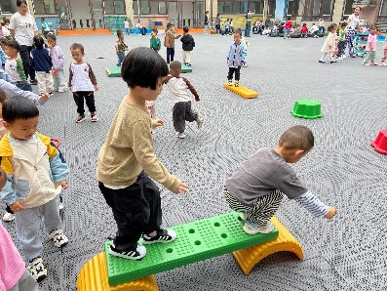 | 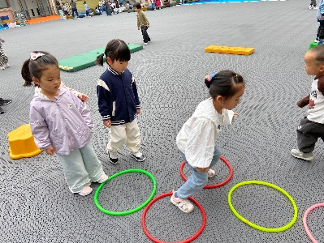 | 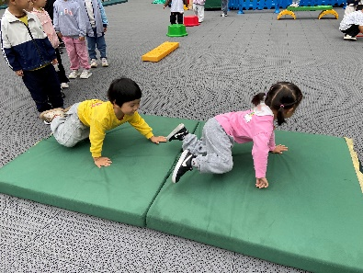
三、集体活动
这是一节感受色彩混合现象的探索类活动，使用的学具是生活中常见的透明矿泉水瓶子、瓶盖和红黄蓝三种颜料。清水本是透明、无色的，当我们将一种颜料混入清水时，观察到颜料溶解在清水里，清水变成了彩色水；将两种不同的颜料混合在水里，可观察到第三种彩色水；而当我们将三种颜色混合时又变成棕色水。因此本次活动通过让幼儿在玩色中体验、观察并识别颜色，发现颜色混合后的变化，从而激发幼儿进一步探索周围事物颜色的兴趣。
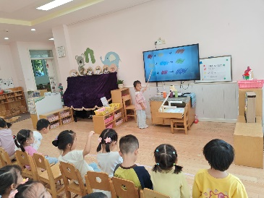 | 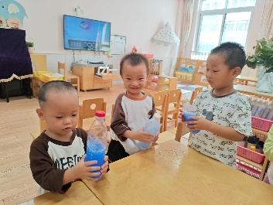 | 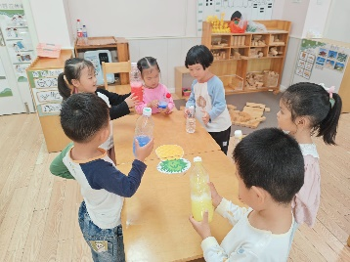
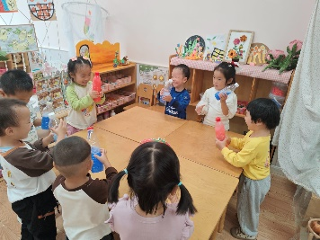 | 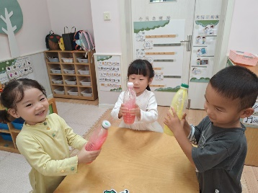 | 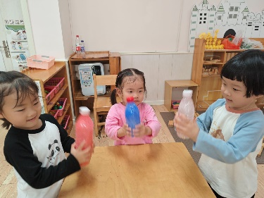
四、午餐
今天午餐吃的是金银米饭、素鸡煨肉、卷心菜炒胡萝卜、瑶柱冬瓜汤。仲天宸、张子安、陈泽鑫、王辰宇、许一诺、王言澈、吴锐、李永澄、何姝缘、黄绾一、李子姝、刘悠然、王思瑜、黄一蘅、阮钦禾、李与梵、顾玥小朋友全部吃完了哦！现在大部分小朋友都能自己吃饭了，希望许一诺、王思瑜小朋友也能加油哦！

